INDICAÇÃO Nº 485/2019

Súmula - Indico ao Poder Executivo Municipal, na pessoa do Excelentíssimo Senhor Igor Soares, Prefeito Municipal, a necessidade da instalação de lombada na Rua Bruxelas, no Jardim Alabama, nesta municipalidade.

INDICO à Mesa, na forma regimental vigente, seja oficiado o Poder Executivo Municipal, na pessoa do Excelentíssimo Senhor Igor Soares, Prefeito Municipal, a necessidade da Instalação de um Lombada na Rua Bruxelas, no Jardim Alabama, nesta municipalidade.

Justificativa
Senhor Presidente;-
Senhores Vereadores;-
Senhoras Vereadoras;-

Este pedido se dá pelo fato de existirem vários pedidos a este vereador sinalizando a necessidade de lombada na Rua Bruxelas do Jardim Alabama, em um local adequado para que se evite acidentes e que se atenda aos requisitos técnicos de engenharia de trânsito, pois esta é uma importante avenida que necessita de uma lombada para diminuir os riscos de atropelamento e acidentes.
Diante do exposto, e visando a solução viável para esta problemática, coloco a presente propositura para apreciação do plenário, e conto com o apoio dos nobres pares para aprovação.

Sala das Sessões Bemvindo Moreira Nery, 06 de fevereiro de 2019.

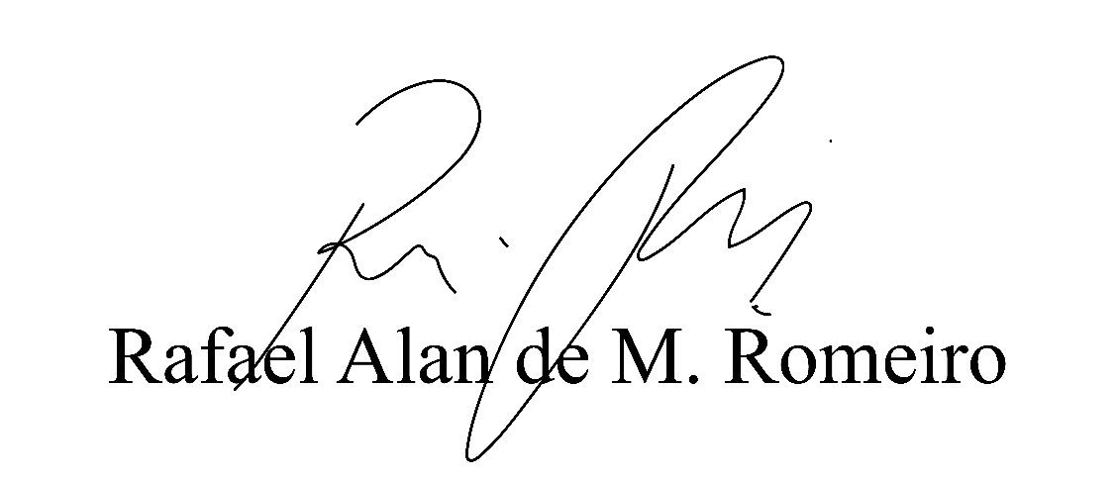
Vereador Rafael Alan de Moraes Romeiro
Professor Rafael
Presidente
PODEMOS

